微信支付申请下来后这样设置.
在微信支付-》开发配置里面
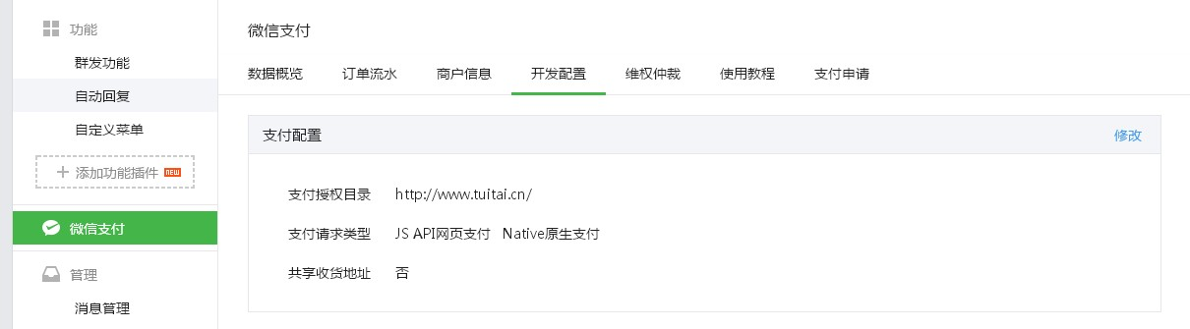

点击修改

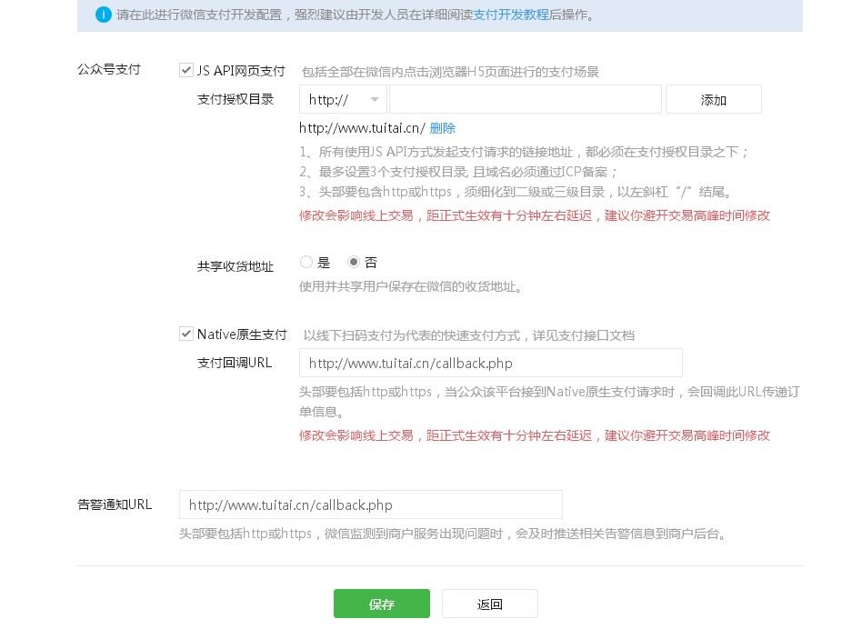

按照这样填写，填写好后保存就可以了。

点击开发者中心
找到这个：
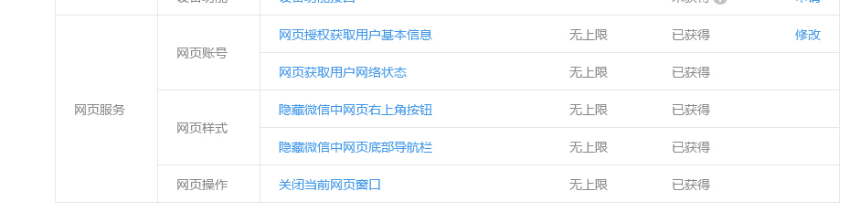

点击网页授权获取用户基本信息 右侧的修改
填写你自己的域名

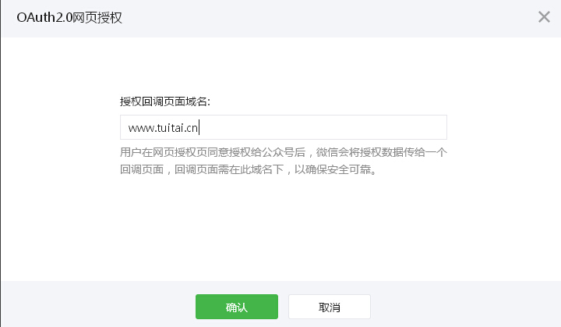

这样保存，设置完毕了。

接下来是商城支付方式里配置。
在这个页面
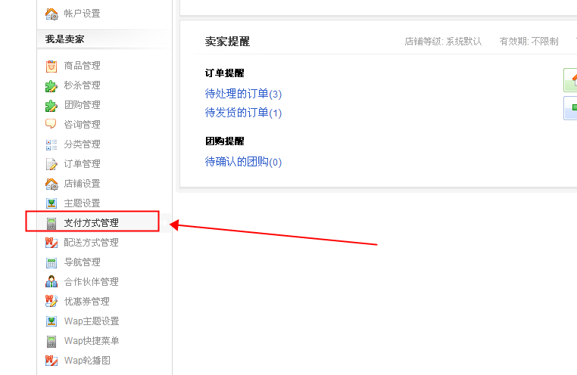
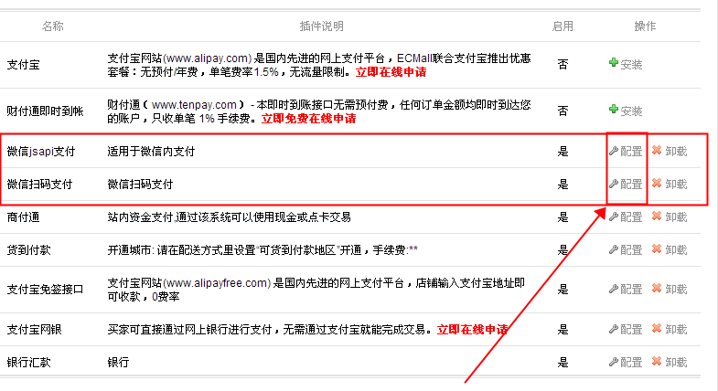
设置微信支付方式
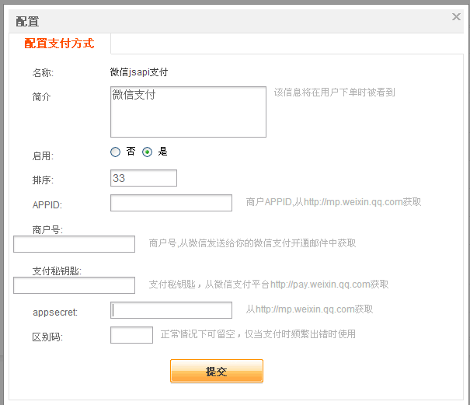

根据微信官方提供的信息填写对应的支付信息。
点击提交保存。

同时把
微信发你的这两个文件
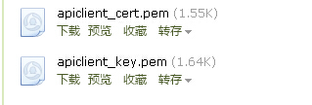

发送给网站管理员。让网站管理员协助上传到对应的目录
对应的目录为(/data/cacert/你的ID)

即可开通微信支付

